Тренингтің тақырыбы: «Қазақ тілін халықаралық стандарт негізінде
деңгейлеп оқыту»
«Разноуровневое обучение казахскому языку на основе
международного стандарта»
Тренингтің мақсаты: заман талабына сай оқытудың жолдарын меңгерту.
Міндеттері:
- Деңгейлеп оқыту жүйесімен теориялық түрде танысу;
- Тренинг арқылы теория мен практиканы ұштастыру;

Мерзімі: 22.02.11
Өткізілетін орны: № 41 орта мектеп, 4 мультимедиалық кабиенет.
Өткізетін мұғалім: қазақ тілі мен әдебиет пәнінің мұғалімі
Негманова Құралай Уахитқызы
Қатысушылар: мұғалімдердің білім біліктілігін арттыру институтының әдіскері Зауреш Шахмарданқызы Махадил, қалалық және облыстық мектептерден келген курстан өтуші ұстаздар.

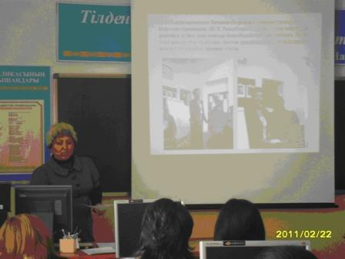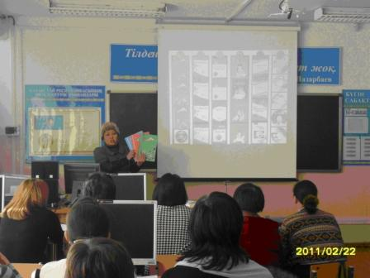

1 слайд  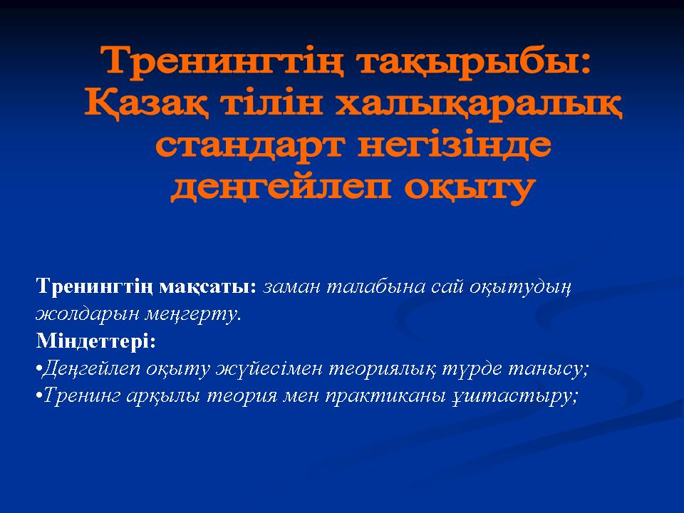 | Тренингтің тақырыбы: «Қазақ тілін халықаралық стандарт негізінде деңгейлеп оқыту»  «Разноуровневое обучение казахскому языку на основе международного стандарта»  Тренингтің мақсаты: заман талабына сай оқытудың жолдарын меңгерту.  Міндеттері: Деңгейлеп оқыту жүйесімен теориялық түрде танысу;  Тренинг арқылы теория мен практиканы ұштастыру; | 3 мин
2 слайд  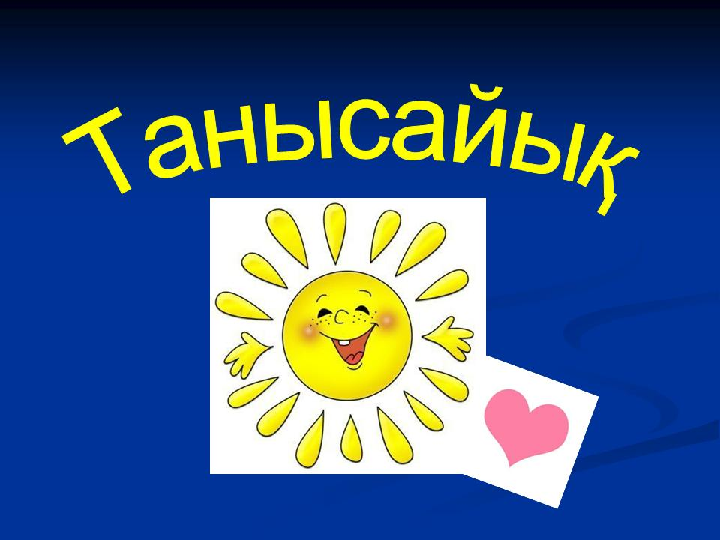 | Психологиялық тренинг - Қатысушылармен танысу «Күннің шуағы» немесе «Жүрек жылуы»  (Өзім бастаймын қолымда «жүрек» өзімді таныстырамын қысқаша 2-3 сөзбен келесі адамға жақсы тілек, лебіз білдіремін, ол жүректі алады өзін таныстырып тілегін айтып келесі адамға береді. Осылай айналып қайта өзіме келеді.) | 5 мин
3 слайд  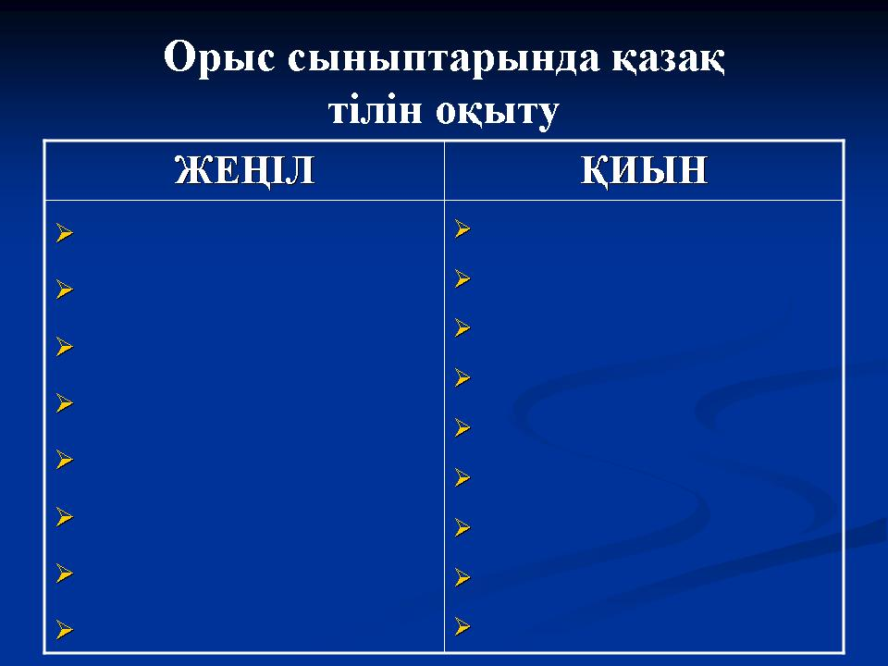 | Өз тәжірибемізден - орыс тілді мектептерде қазақ тілін оқытуда туындайтын жағдайлар  Жеңіл / Қиын  (қатысушылардың бәрі жұмыс жасау керек - ауызша) | 5 мин
4 слайд  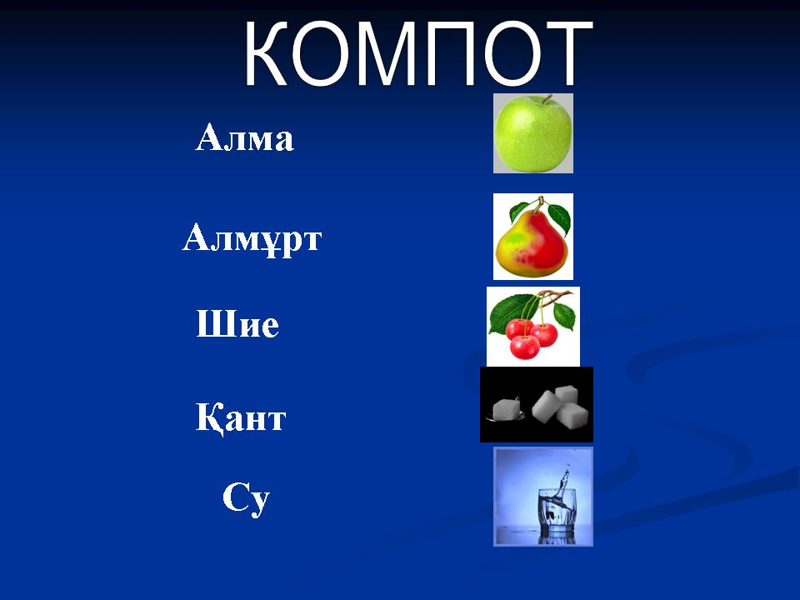 | КОМПОТ  1. Алма 2. Алмұрт 3. Шие 4. Қант 5. Су  (сіз алмасыз, сіз алмұртсыз, сіз шиесіз, сіз қантсыз, сіз сусыз)  Жүргізуші: біреуін атағанда орындарынан тұрып келеді.  Компот дегенде өз орындарына отырады.  Осы ойын арқылы топқа бөлінеміз. | 5 мин
5 слайд  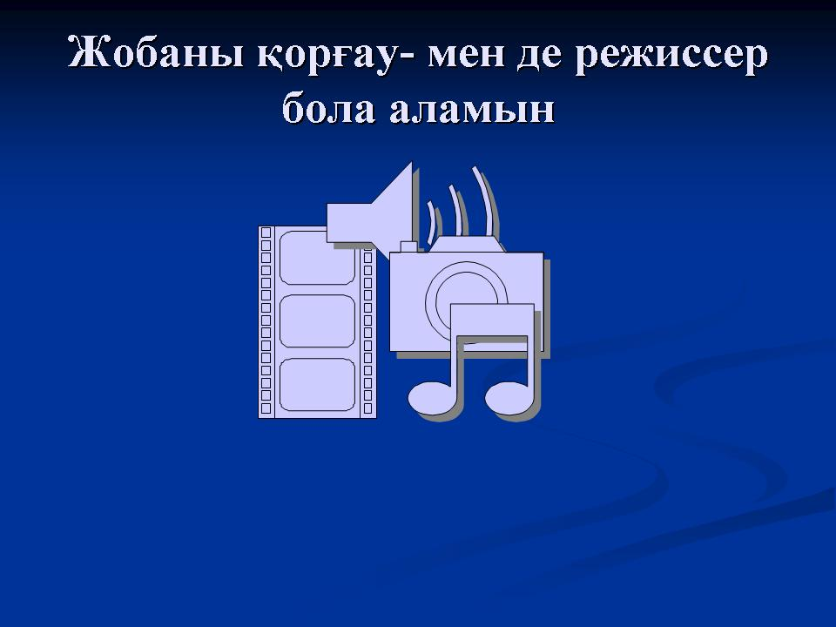 | Жобаны қорғау- Мен де режиссер бола аламын.  (Сам себе режиссер) | 1 мин
6 слайд  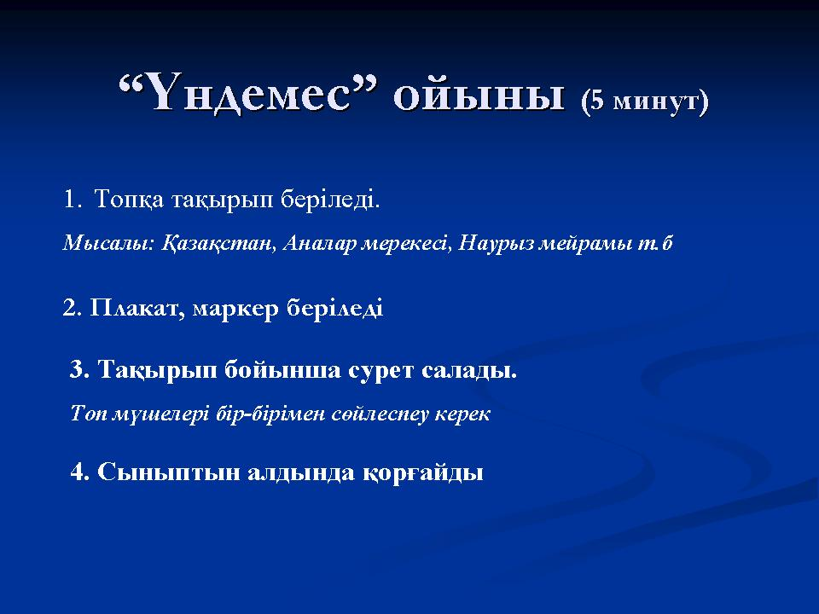 | “Үндемес” ойыны  - Топқа тақырып беріледі. Мысалы: Қазақстан, Аналар мерекесі, Наурыз мейрамы т.б  2. Плакат, маркер беріледі де, тақырып бойынша сурет салады. (Топ мүшелері бір-бірімен сөйлеспеу керек)  3. Сыныптын алдында жұмыстарын қорғайды. | 5 мин
7 слайд  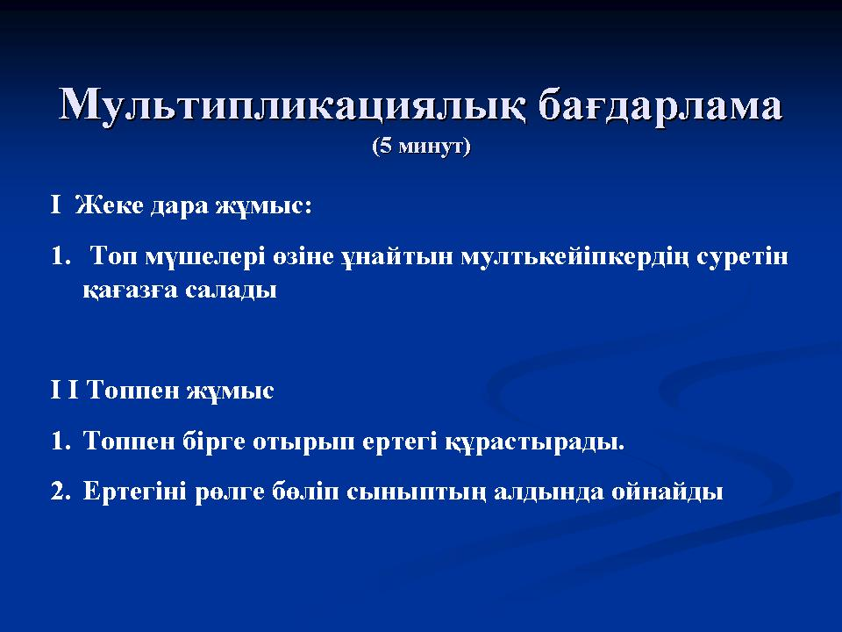 | Мультипликациялық бағдарлама  І Жеке дара жұмыс:  - Топ мүшелері өзіне ұнайтын мултькейіпкердің суретін қағазға салады;  ΙΙ Топпен жұмыс  - Топпен бірге отырып ертегі құрастырады.  Ертегіні рөлге бөліп сыныптың алдында ойнайды. | 8 мин
8 слайд  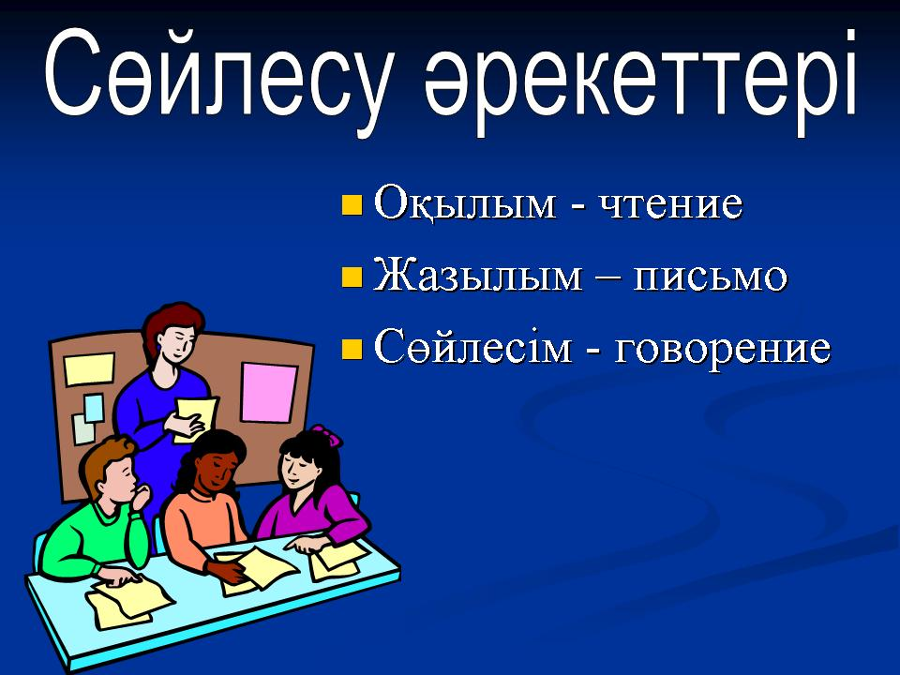 | Сөйлесу әрекеттері:  - Оқылым-чтение  - Жазылым –письмо  - Сөйлесім-говорение | 1 мин
9 слайд  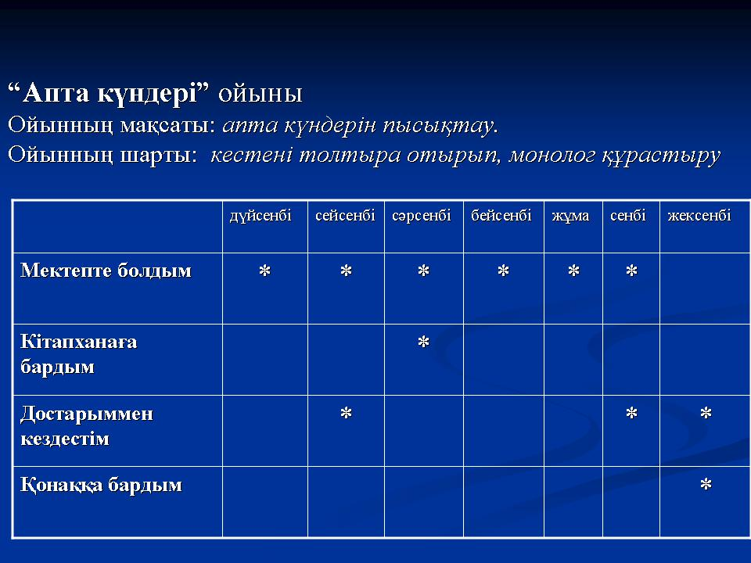 | “Апта күндері” ойыны  Ойынның мақсаты: апта күндерін пысықтау.  Ойынның шарты: кестені толтыра отырып, монолог құрастыру  Мысалы: Мен дүйсенбі, сейсенбі, сәрсенбі....күні мектепке бардым. Ал жексенбіде демалдым. Сен ше?  (ойында сөйлесу әрекеттерінің барлығы қолданылады) | 5 мин
10 слайд  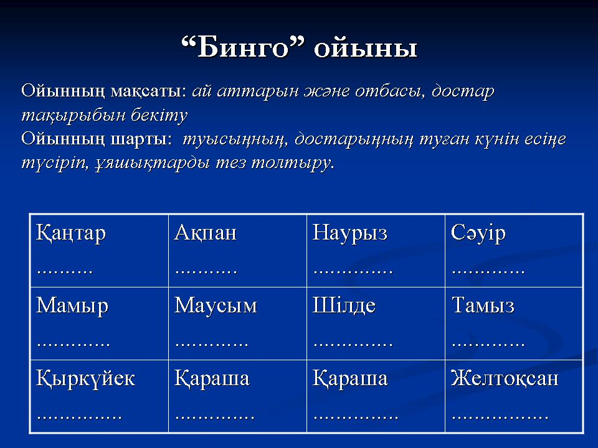 | “Бинго” ойыны  Ойынның мақсаты: ай аттарын және отбасы, достар тақырыбын бекіту  Ойынның шарты: туысыңның, достарыңның туған күнін есіңе түсіріп, ұяшықтарды тез толтыру. | 5 мин
11 слайд   | Көңіл қойып тыңдағандарыңызға рахмет! | 1 мин

Деңгейлеп оқытуға арналған семинар-тренингтен көрініс

